Импакт-фактор журнала – что это, как он определяется и как узнать его в базах Web of Science
Импакт-фактор(далее ИФ) является наиболее значимым параметром научного журнала, выражается он в виде числа и отражает значимость конкретного издания. Ввести ИФ в 50-х годах прошлого века предложили сотрудники WoS, США. И поныне данный индекс применяется научными учреждениями для определения степени важности издания.
В любом информационно-научном учреждении есть собственный способ определения ИФ; такая методика применима для выявления ИФ тех изданий, которые включены в базу данных организации. Однако традиционно учитывают ИФ WoS, за который принимается число ссылок за данный год на материалы, размещенные в журнале на протяжении прошедших двух или пяти лет, разделенное на итоговое число размещенных за данное время статей. Например:
ИФ 2018 = A/B.
Здесь A – число статей, процитированных за 2018 г. Учитываются те материалы, которые были размещены за прошлый период (соответственно 2 или 5 лет – либо с 2016 по 2017 гг., либо с 2013 по 2017 гг. соответственно).
B является совокупным числом всех материалов за рассматриваемый период.
Именно подобным методом выявляется ИФ журналов в информационной базе WoS. В итоге определенный ИФ ежегодно отражается в отчетном материале, сформированном JournalCitationReports, который размещен на площадке аналитической компании ClarivateAnalytics. Каким образом вычисляется ИФ издания в WoS, будет написано ниже.

Определение ИФ в Web of Science

JCR – индикатор, активно использующийся для выявления квартиля журналов в WoS. Указанный ИФ учитывает число ссылок за год на материалы, размещенные в конкретном издании за прошедшие 2 года. Этот индекс позволяет сравнить степень важности журналов одной научной сферы. Притом JCR не применяется для гуманитарных областей.
Чтобы отыскать материалы в WoS, потребуется пользовательская регистрация на ресурсе https://www.webofscience.com/wos/woscc/basic-search, хотя она доступна лишь при помощи ПК учреждения, обладающего необходимым доступом к информационной базе.
Однако по завершении регистрации в базу можно попасть с любого ПК.
В поисковую строку потребуется ввести название публикации, поставить в выпадающем списке справа значение «Название издания», после чего щелкнуть на «Поиск». Для примера введем «EURASIAN SOIL SCIENCE»:

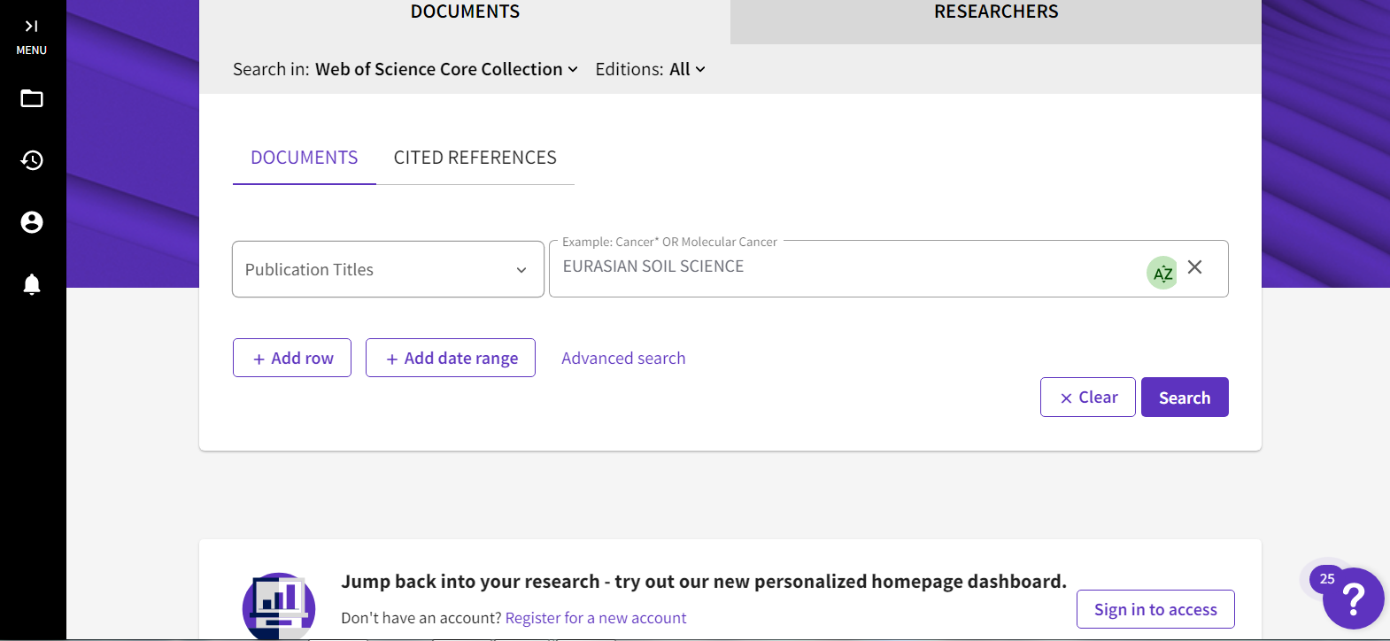

Система отобразит перечень статей журнала:
Затем необходимо щелкнуть на ссылку журнала, в открывшемся окне можно увидеть значение ИФ за прошлый учитываемый год и за прошедшие 5 лет:
